Демонстрационный материал для вступительных испытаний в 10 класс

1. Прототип ОГЭ (Задание 6) оценка – 1 балл
Найдите значение выражения 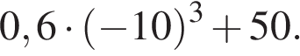
2.

Прототип ОГЭ (Задание 7) оценка – 1 балл
Какое из следующих неравенств не следует из неравенства 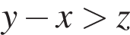?
В ответе укажите номер правильного варианта.

1) 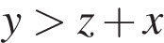
2)
3)
4) 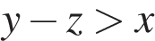

3. Прототип ОГЭ (Задание 9) оценка – 1 балл
Квадратный трёхчлен разложен на множители: 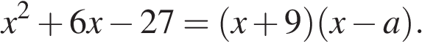Найдите
4. Прототип ОГЭ (Задание 10) оценка – 1 балл

На экзамене 25 билетов, Сергей не выучил 3 из них. Найдите вероятность того, что ему попадётся выученный билет.
5. Прототип ОГЭ (Задание 11) оценка – 1 балл

На рисунке изображены графики функций вида y = ax² + bx + c. Установите соответствие между знаками коэффициентов a и c и графиками функций.

Коэффициенты

А) a > 0, c < 0 | Б) a < 0, c > 0 | В) a > 0, c > 0

Графики

1)  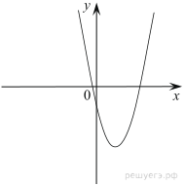 | 2)  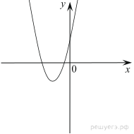
3)  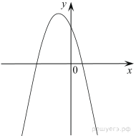 | 4)  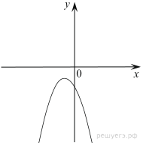

Запишите в ответ цифры, расположив их в порядке, соответствующем буквам:
А | Б | В
6. Прототип ОГЭ (Задание 12) оценка – 1 балл

В первом ряду кинозала 24 места, а в каждом следующем на 2 больше, чем в предыдущем. Сколько мест в восьмом ряду?
7. Прототип ОГЭ (Задание 14) оценка – 1 балл

Площадь ромба 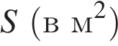 можно вычислить по формуле 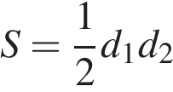, где 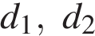 — диагонали ромба (в метрах). Пользуясь этой формулой, найдите диагональ 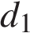, если диагональ 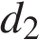 равна 30 м, а площадь ромба 120 м².
8. Прототип ОГЭ (Задание 15) оценка – 1 балл

Решите неравенство 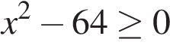
1) [-8;8]
2)
3) нет решений
4)
9

. Прототип ОГЭ (Задание 16) оценка – 1 балл
Точка H является основанием высоты, проведённой из вершины прямого угла B треугольника ABC к гипотенузе AC. Найдите AB, если AH = 6, AC = 24.
10

. Прототип ОГЭ (Задание 17) оценка – 1 балл

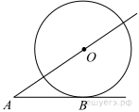
К окружности с центром в точке проведены касательная и секущая . Найдите радиус окружности, если , .

11.

Прототип ОГЭ (Задание 18) оценка – 1 балл

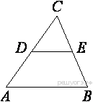В треугольнике ABC известно, что DE — средняя линия. Площадь треугольника CDE равна 42. Найдите площадь треугольника ABC.

12

. Прототип ОГЭ (Задание 20) оценка – 1 балл
Какие из следующих утверждений верны?

1) Длина гипотенузы прямоугольного треугольника меньше суммы длин его катетов.
2) В тупоугольном треугольнике все углы тупые.
3) Средняя линия трапеции равна полусумме её оснований.

Если утверждений несколько, запишите их номера в порядке возрастания.
13.

Прототип ОГЭ (Задание 20) оценка – 2 балл

Сократите дробь и найдите значение выражения, при х=1,4 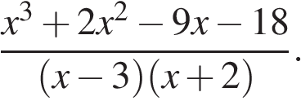
14

. Прототип ОГЭ (Задание 21) оценка – 2 балл

Из А в В одновременно выехали два автомобилиста. Первый проехал с постоянной скоростью весь путь. Второй проехал первую половину пути со скоростью 30 км/ч, а вторую половину пути проехал со скоростью, большей скорости первого на 9 км/ч, в результате чего прибыл в В одновременно с первым автомобилистом. Найдите скорость первого автомобилиста

15. Прототип ОГЭ (Задание 24) оценка – 2 балл

В прямоугольном треугольнике ABC с прямым углом C известны катеты: AC = 6 , BC = 8 . Найдите медиану CK этого треугольника.

16. Прототип ОГЭ (Задание 24) оценка – 2 балл
В трапеции ABCD основание AD вдвое больше основания ВС и вдвое больше боковой стороны CD. Угол ADC равен 60°, сторона AB равна 2. Найдите площадь трапеции.

